1. Desde Visual Studio se lanza el local host 127.0.0.1:8000

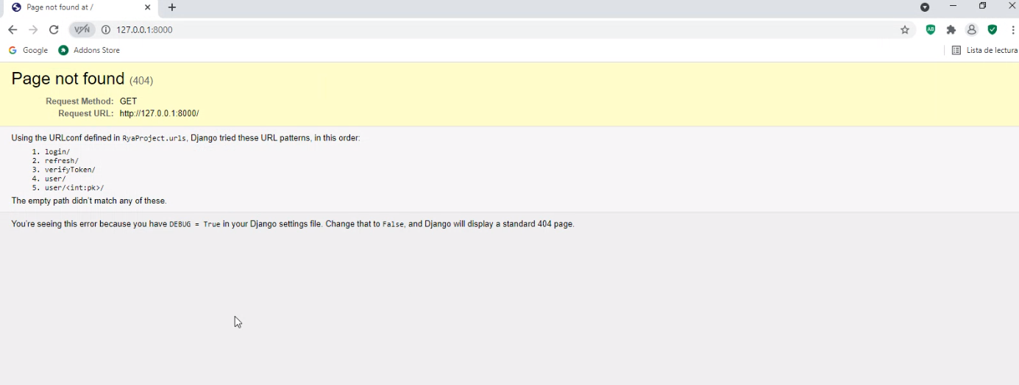

1. Se crea el token (201 Created) al enviar el Json con el refresh & access

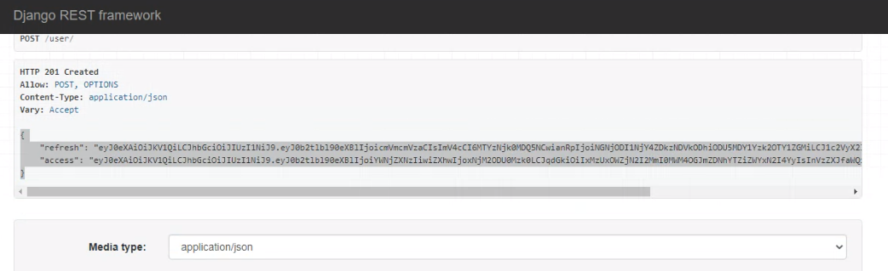

1. Se realiza el registro de un nuevo usuario

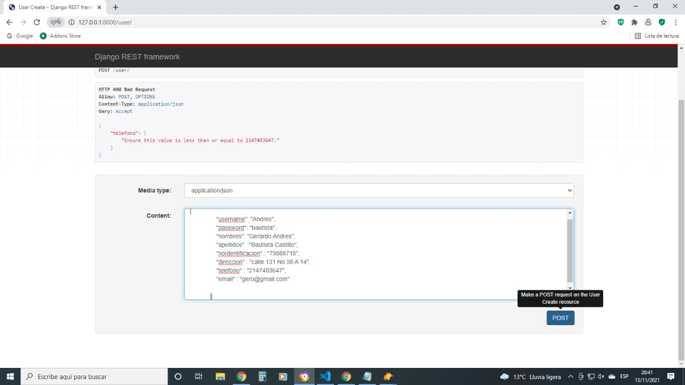

1. Se observa el nuevo registro en la tabla RyaApp_user de Table Plus

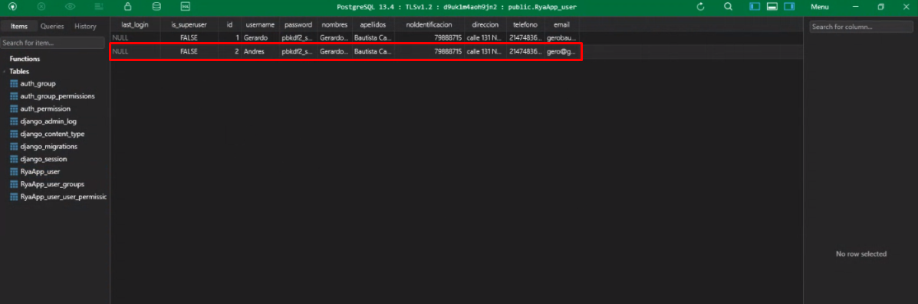

1. Se realiza el login con el username y password creado previamente (200 ok).

